«Добрая книга – Волшебница»
«Дитя мыслит чувствами, формами,
образами, красками, звуками, ощущениями вообще,
и тот напрасно вредно насиловал бы детскую природу,
если бы заставил ее мыслить иначе».
К. Д.Ушинский
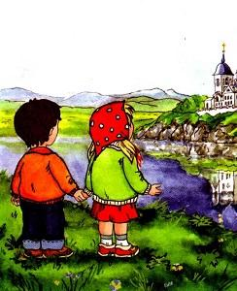
Информация из окружающего мира для маленького ребенка эмоционально окрашена, детская память связана с яркими впечатлениями. Это позволяет развивать у детей способность к глубоким душевным переживаниям, содействует зарождению чувства сопричастности к истории, культуре и традициям нашего народа.
Социокультурные истоки - это высоконравственный, творческий, компетентный гражданин России, принимающий судьбу Отечества как свою личную, осознающий ответственность за настоящее и будущее своей страны, укорененный в духовных и культурных традициях многонационального народа РФ.
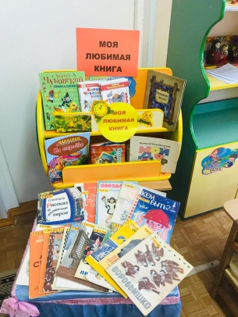
Одним из видов инструментария в программе «Социокультурные истоки» для дошкольного образования и начальной школы являются книги для развития детей. Сказки являются основной частью книг для развития детей, занимают в них центральное место и являются главными произведениями, позволяющими выйти на серьёзные размышления по осваиваемым категориям и ценностям.
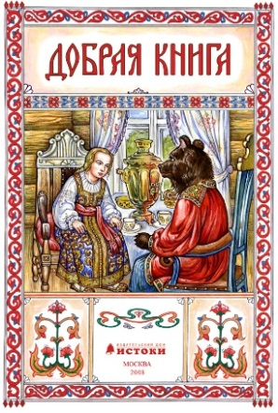
Книги предназначены для совместной работы педагогов, детей и их родителей и направлены на объединение усилий детского сада, школы и семьи в духовно-нравственном развитии детей. Сказки выбраны в варианте, несущем первоначальный контекст духовно-нравственных ценностей. Эти сказки, пропитаны идеями нёсшие с поколения в поколения ценности: веру, любовь и добро в справедливость, счастье, труд заботу о ближнем и надежду на лучшее светлое будущее. Книги для развития детей используются по программе «Истоки» имеют большой интегративный потенциал, а так же являются инструментом для работы с родителям. Родителями раскрывается более глубокий, первоначальный смысл сказок.
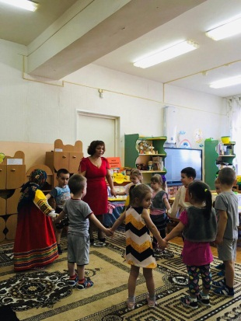
Прошло активное занятие с родителями в младшей группы «А» «Машенька» по программе «Социокультурные истоки» на тему: «Добрая книга» Если в этом возрасте мы успеваем сформировать основные базовые качества – доброту, любовь, милосердие, терпение, сострадание, уважение к старшим, то он с этим багажом будем жить всю оставшуюся жизнь.
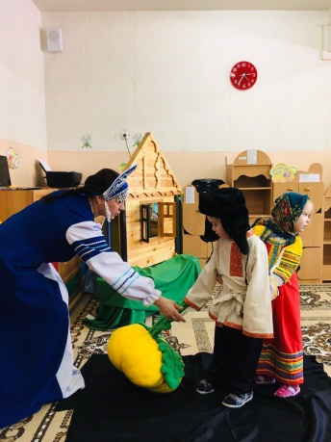
Занятие проводится на основе книги для развития детей 3-4 «Добрая книга». Цель: Ориентировать семью на духовно-нравственное воспитание детей. Убедить родителей в важности семейного литературного образования и воспитания у детей доброго отношения к книге.

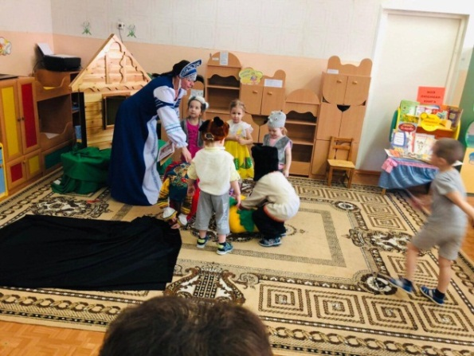
Работая с «Доброй книгой», которая включает две части «Добрая книга» и
«Любимая книга» читали детям потешки, песенки, прибаутки, рассказы, сказки, загадки,
которые учат детей добрым делам, побуждают стать добрее, внимательнее.

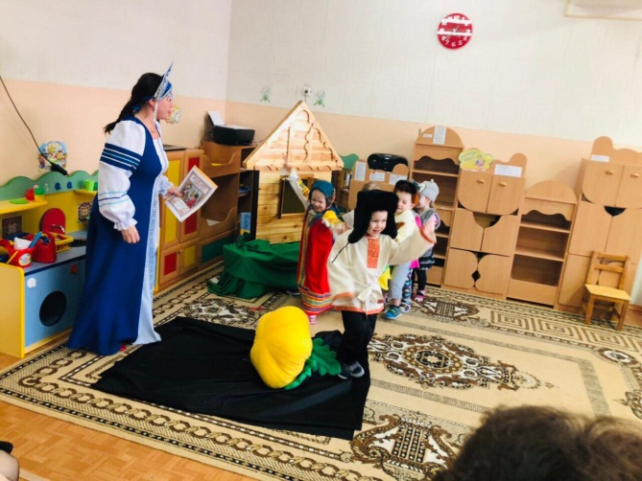
. Главным произведением в «Доброй книге»
является сказка «Репка», которая учит детей и взрослых согласию. В группе проводили
игру «Репка» с элементами моделирования и хороводную.
Где дети учились размышлять,
почему эта сказка добрая.

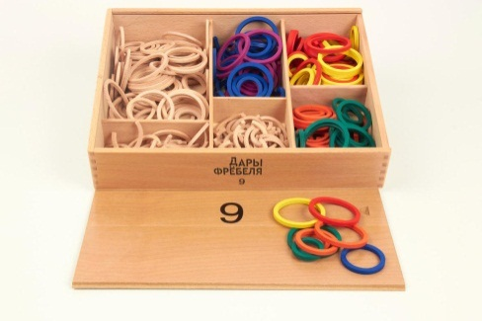
Детям было предложено выложить с помощью набора «Дары Фребиля» репку с любимой сказки. «Книга позволяет показать ребенку связь Слова и Образа. Красочные иллюстрации, представленные в ней, делают слово зримым. Слушая чтение, ребенок впервые начинает ощущать волшебную силу слова. Книга, как яркое проявление связи Слова и Образа рождает в ребёнке добрые чувства».
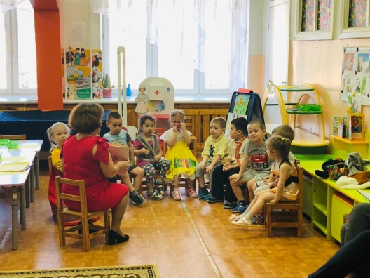
Книга — источник радостных переживаний ребенка, средство его эстетического и этического воспитания. Детская книга, в которой текст и рисунки неотделимы друг от друга, — первый наглядный рассказ о заманчивом и прекрасном мире. Дети лучше воспринимают литературное произведение, если оно дополнено иллюстрациями.
Пословица о книгах - чрезвычайно древняя форма поэтического народного творчества. Продолжительное время пословицы о книгах передавались от одного поколения другому. Люди вкладывают глубокий смысл в пословицы о книгах. Конечно хорошая книга может дать ответ на какой-нибудь интересующий вас вопрос "осветить", направить на правильный путь.
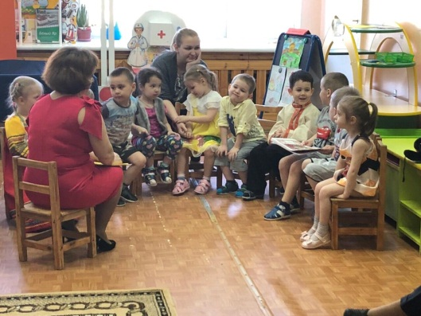
Еще одно мудрое изречение «Книги, наши учителя, наши проводники и источник мудрости веков и даже тысячелетий» объясняет смысл пословицы «С книгой жить – век не тужить»
Пословицы характеризуются огромной воспитательной ценностью. Поэтому не забывайте, занимаясь воспитанием своего ребенка, играя с ним употреблять в своей речи пословицы. Вы тем самым незаметно прививаете своему ребенку необходимое мировоззрение в отношении человеческих ценностей.
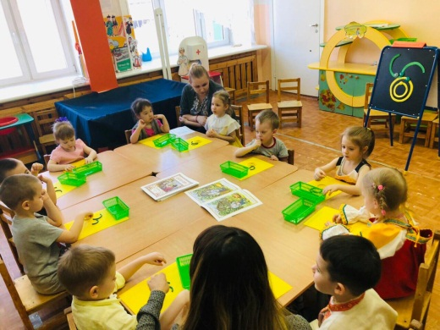
Ресурсный круг «Какие добрые чувства могут пробудить книги для развития в сердце ребенка?» Педагог предлагает родителям, сидящим в круге, ответить на вопрос: «Какие добрые чувства могут пробудить книги для развития в сердце ребенка?»
Добрая книга нам дарит добрые слова, добрые поступки, пробуждает добрые чувства, питает душу и сердце. Книга – чудесный источник духовного питания, она побуждает ребенка следовать положительным образам, стремиться быть похожими на положительных героев и воздерживаться от отрицательных поступков.

Г.Ю Агаева воспитатель
МБДОУ д/с Сибирячок
п.г.т. Белый Яр Сургутского района
2019г

